DAFTAR PUSTAKA
Agus Adi, I. N., Dantes, K. R., &Nugraha, I. N. P. (2018). Analisis Tegangan Statik Pada Rancangan Frame Mobil Listrik Ganesha Sakti (Gaski) Menggunakan Software Solidworks 2014. Jurnal Pendidikan Teknik Mesin Undiksha, 6(2), 113. https://doi.org/10.23887/jjtm.v6i2.13046.
Danar Fahruyadi. (2022). Perancangan Mesin Asah Gergaji Circular Saw dan Desain Simulasi Beban Static Dengan Software Cad. Skripsi Thesis, Universitas Pancasakti Tegal., 11–12.
Ellianto, M. S. D., & Nurcahyo, Y. E. (2020). Rancang Bangun dan Simulasi Pembebanan Statik Pada Sasis Mobil Hemat Energi Kategori Prototype. Jurnal Engine: Energi, Manufaktur, dan Material, 4(2), 53–58.
Ficki, M. A., Kardiman, K., & Fauji, N. (2022). Simulasi Beban Rangka Pada Mesin Penggiling Sekam Padi Menggunakan Perangkat Lunak. Rotor, 15(2), 44. https://doi.org/10.19184/rotor.v15i2.32447.
Fonseca Serrador, P. (2016). Conception and Structural Analysis of a Motorcycle Frame Mechanical Engineering, Instituto Superior Técnico, Lisboa, Portugal.
Hastuti, S., Ramadhani, W., & Mulyaningsih, N. (2022). Analisis Kekuatan Pada Rangka Sepeda Motor Listrik Dengan Metode Elemen Hingga. Politeknik Manufaktur Ceper, 5(2), 1–11.
Herman Soesilo, A. (2020). Perancangan dan Analisis Carbody Lokomotif Dengan Metode Elemen Hingga. Repository Muhammadiyah University Of Ponorogo. http://eprints.umpo.ac.id/6010/.
Hesthi, A., Ningtyas, P., Pahlawan, I. A., Muhamadin, R. C., Dagmar, A. V., Studi, P., Mesin, T., Teknik, F., & Gresik, U. M. (2023). E -ISSN : 2746-0835 Volume 3 No 4 ( 2022 ) JUSTI ( Jurnal Sistem Dan Teknik Industri ) Analisa Tegangan Pada Rangka Sepeda Dengan Menggunakan Material Carbon E ISSN : 2746-0835 Volume 3 No 4 ( 2022 ) JUSTI ( Jurnal Sistem Dan Teknik Industri ). 3(4), 514–519.
Khoiron, M. S. (2016). Perbandingan Kekakuan dan Kekuatan Chassis dan Body Kendaraan Yang Terbuat Dari Material Aluminium dan Carbon Fiber Terhadap Beban Vertikal dan Torsional Bending. Fakultas Teknologi Industri, 130.
Kharisma, A. A., &Ajiwiratama, M. D. (2023). Pengaruh Kekuatan Mata Pisau Mesin Pencacah Kompos Menggunakan Metode Finite Element Analysis. Jurnal Teknik Mesin Indonesia, 18(1), 90–95. https://doi.org/10.36289/jtmi.v18i1.432.
Kirono, S., &Amri, A. (2013). Pengaruh Tempering Pada Baja ST 37 Yang Mengalami Karburasi Dengan Bahan Padat Terhadap Sifat Mekanis dan Struktur Mikro. Jurusan Mesin, Universitas Muhammadiyah Jakarta, C, 1–10.
Kumar, A. H., &Deepanjali, V. (2016). Design & Analysis of Automobile Chassis. International Journal of Engineering and Innovative Technology (IJESIT), 5(1), 187–196. http://www.ijesit.com/Volume 5/Issue 1/IJESIT201601_23.pdf.
Miftahul. (2017). Klasifikasi Jenis Motor Listrik. Pengetahuan Listrik.
Mubarok, S. (2019). Pengaruh Variasi Material dan Beban Terhadap Tegangan dan Faktor Keamanan Pada Desain Pencakar Inner Puller Bearing Berbasis Simulasi Menggunakan Solidwork. Unnes, 22–66.
Mulyaningtyas, D. O., Sulistyo, A. B., & Dwipayana, A. D. (2023). Kajian Kekuatan Material Pada Chassis Prototype Sepeda Motor Listrik Yang Dirancang Bangun Dengan Daya 3000 Watt. Jurnal Teknologi Transportasi Dan Logistik, 4(1), 31–38. https://doi.org/10.52920/jttl.v4i1.124.
Nanang Ali Sutisna, M. F. A. A. A. (2018). Simulasi Fem Desain Sasis Mobil Listrik Dengan Teknologi Torsional Bar. Jurnal Teknik Mesin Dan Mekatronika (Journal Of Mechanical Engineering nd Mechatronics). http://e-journal.president.ac.id/presunivojs/index.php/JMEM/article/view/542/340.
Nugraha, N. A. F., Estiyono, A., & Kurniawan, A. (2020). Implementasi Rangka Untuk Sepeda Motor Sport Elektrik Setara 250cc. Jurnal Sains Dan Seni ITS, 9(1). https://doi.org/10.12962/j23373520.v9i1.51919.
P.Jeyapandiarajan. (2018). Perancangan dan Analisis Sasis Sepeda Motor Listrik. Materialstoday: Proceedings. https://www.sciencedirect.com/science/article/abs/pii/S2214785318305558.
Pendidikan Dan Kebudayaan, K., & Dan Pelatihan, K. (n.d.). Sistem Rangka Pada Sepeda Motor Bahan Ajar Gerakan Indonesia Kompeten.
Rianto, A., Apriani, W., Mei Sundari, E., Studi Teknik Mesin, P., Teknik Mesin, J., Negeri Sambas, P., Studi Teknik Mesin Pertanian, P., Negeri Sambas Jalan Raya Sejangkung, P., Sebayan, D., & Barat, K. (2023). Analisis Statis Design Prototype Chassis Tubular Space Frame Kendaraan Listrik Berjenis Buggy (Vol. 1, Issue 1).
Salafuddin, H. (2016). Desain Dan Analisis Kekuatan Pada Rangka Kendaraan Jenis Prototype Sesuai Standar Shell Eco Marathon Asia. Repository Universitas Negeri Jakarta, 37–39.
Sandi, F. (2023). Investigasi Rangka eSAF Honda Selesai, AHM Lakukan Ini. Cnbcindonesia.Com. https://www.cnbcindonesia.com/news/20230919115109-4 473654/investigasi-rangka-esaf-honda-selesai-ahm-lakukan-ini.
Satrijo, D., Kurdi, O., Okto, D., & Sinaga, M. (2023). Analisis Rangka Sepeda Motor Jenis Monocoque Dengan Material Komposit Menggunakan Metode Elemen Hingga. In Jurnal Teknik Mesin S-1 (Vol. 11, Issue 2).
Setiawan, R., Sugiyanto, D., & Daryus, ari. (2023). Analisis Simulasi Kekuatan dan Pembuatan Rangka Kendaraan Sepeda Motor Listrik Analysis of Strength Simulation and Frame Fabrication of Electric Motorcycle Vehicle. Jurnal Konversi Energi dan Manufaktur, 8(1), 58–66.
Setyono, B., Mrihrenaningtyas;, & Hamid, A. (2016). Pengaruh Variasi Berat Pengemudi Terhadap Perancangan Kekuatan Konstruksi Rangka Sepeda Hybrid Trisona. Prosiding Seminar Nasional Aplikasi Sains & Teknologi (SNAST), November, 407–413.
Setyono, B., Noerpamoengkas, A., Hadi, S., Teknik Mesin, J., & Institut Teknologi Adhi Tama Surabaya, F. (2020). Desain dan Analisis Kekuatan Chassis Kendaraan Ramah Lingkungan Mobil Hybrid “Bed 18” Sumber Energi Udara Bertekanan dan Listrik. Prosiding Seminar Nasional Sains Dan Teknologi Terapan, 1(1), 231–238. https://ejurnal.itats.ac.id/sntekpan/article/view/1241.
Shanmugasundar, G., Dharanidharan, M., Vishwa, D., & Sanjeev Kumar, A. P. (2020). Design, Analysis and Topology Optimization of Connecting Rod. Materials Today: Proceedings, https://doi.org/10.1016/j.matpr.2020.11.778 46, 3430–3438.
Sofyan, A., Glusevic, J., Zulfikar, A. J., & Umroh, B. (2019). Analisis Kekuatan Struktur Rangka Mesin Pengering Bawang Menggunakan Perangkat Lunak Ansys Apdl 15.0. Journal of Mechanical Engineering Manufactures Materials and Energy, 3(1), 20. https://doi.org/10.31289/jmemme.v3i1.2417.
Wibawa, L. A. . (2020). Dinamika Teknik Mesin. Wibawa: Simulasi Umur Fatik Rangka Main Landing Gear Menggunakan Metode Elemen Hingga Fatigue Life Simulation Of Main Landing Gear Frame Using The Finite. Ansys Dinamika Teknik Mesin, https://doi.org/10.29303/dtm.v10i2.337 10(2), 120–126.
Wigraha, N. A., & Purnayasa, K. (2023). Analisis Tegangan Statik Dan Deformasi Frame Electric Ganesha Scooter Portable ( E-Gaspol ) Menggunakan Software Solidworks. 19(1), 8–17. https://doi.org/10.26740/otopro.v19n1.p8-17.
Yudistira, H. R. (2023). Rancang Bangun Mesin Vapor Blasting Sebagai Menggunakan Software Solidworks.
Official, F. M. (2020). Jenis Rangka Sepeda Motor. Fortuna Motor.
Pramono, A. (2011). Karakteristik Struktur Mikro Hasil Proses Hardening Baja AISI 1045 Media Quenching. 115–124.
Prasetyo, B. (2014a). Jenis-Jenis Motor Penggerak / Dynamo Pada Motor Kendaraan Listrik. Bogi Power Electric.
Prasetyo, B. (2014b). Membaca Skema Cara Kerja Kontroller Bldc Motor Listrik. Bogi Power Electric.
Prasetyo, B. (2018). Memilih Baterai Untuk Sepeda Listrik 2020. Bogi Power Electric.
Putri, N. A. (2022). Spesifikasi dan Harga Motor Listrik Viar New Q1 2022. Mobil123.Com.
S.Bozick, J. (2023). Mode Sepeda Listrik: Throttle vs Pedal Assist (Pedelec). Electric Bike Report.

LAMPIRAN
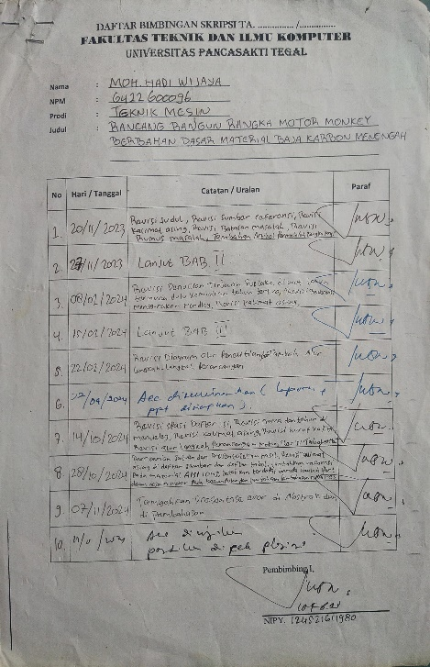
Lampiran 1 Lembar Bimbingan Skripsi Dosen Pembimbing 1
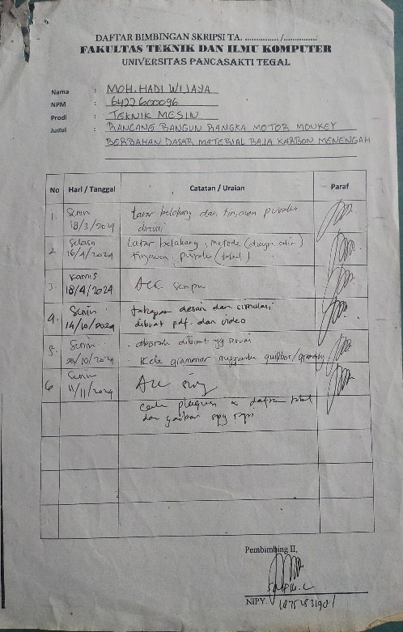
Lampiran 2 Lembar Bimbingan Skripsi Dosen Pembimbing 2
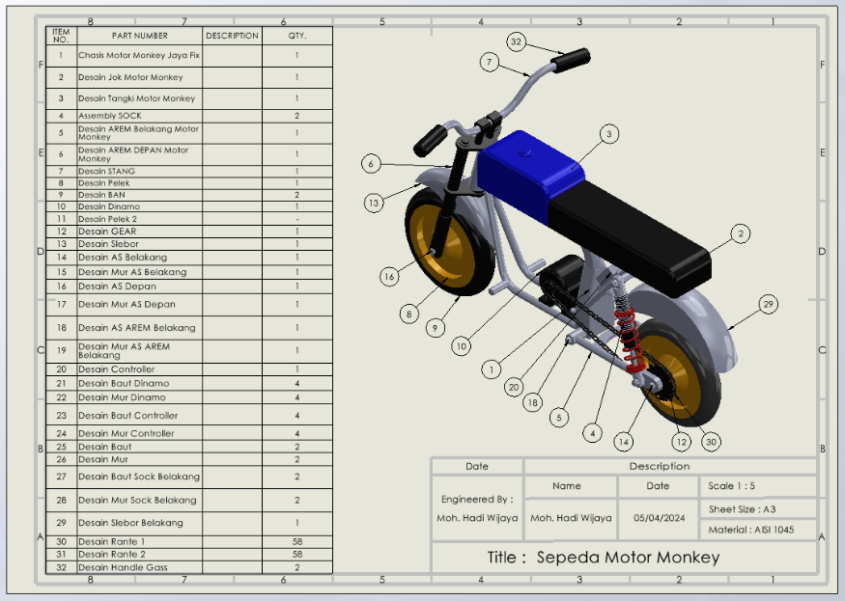
Lampiran 3 Desain Perancangan Sepeda Motor Monkey
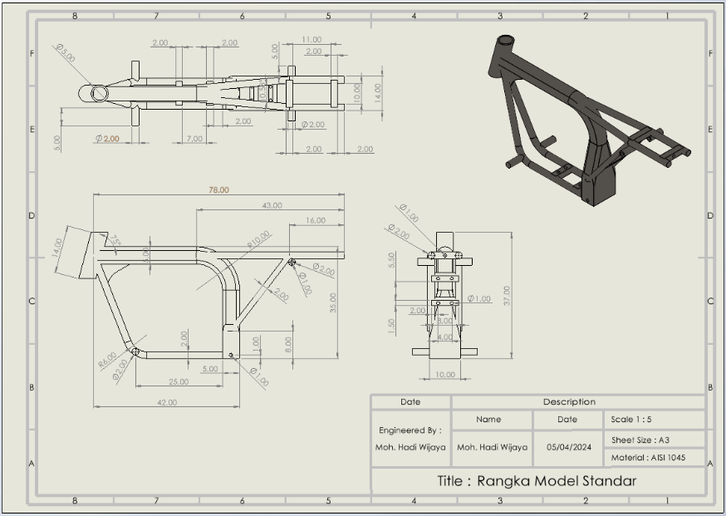
Lampiran 4 Lembar Perancangan Rangka Motor Monkey
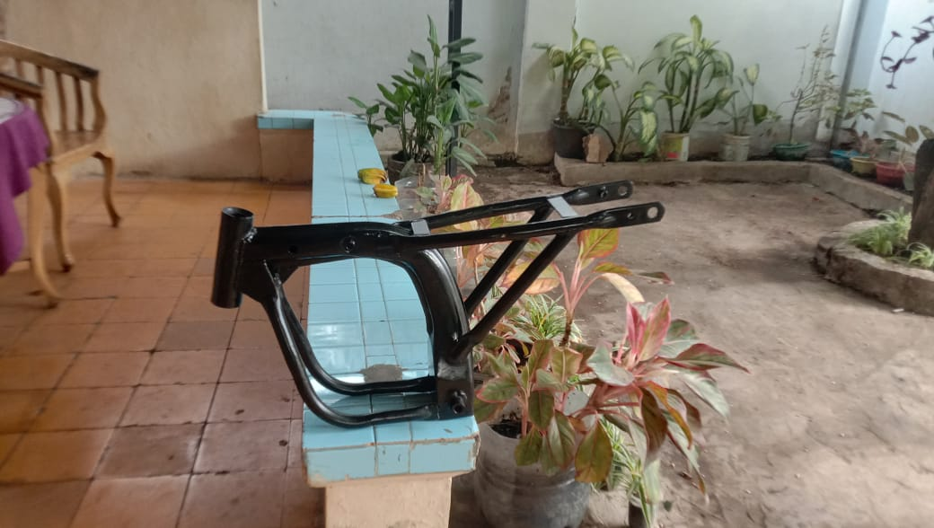
Lampiran 5 Hasil Jadi Rangka
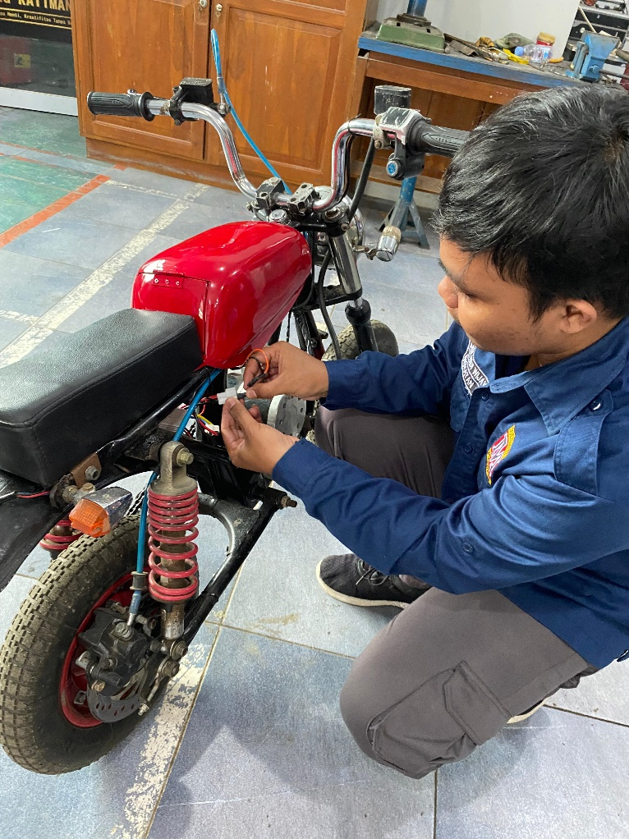
Lampiran 6 Proses Pemasangan Komponen Pendukung Motor Monkey
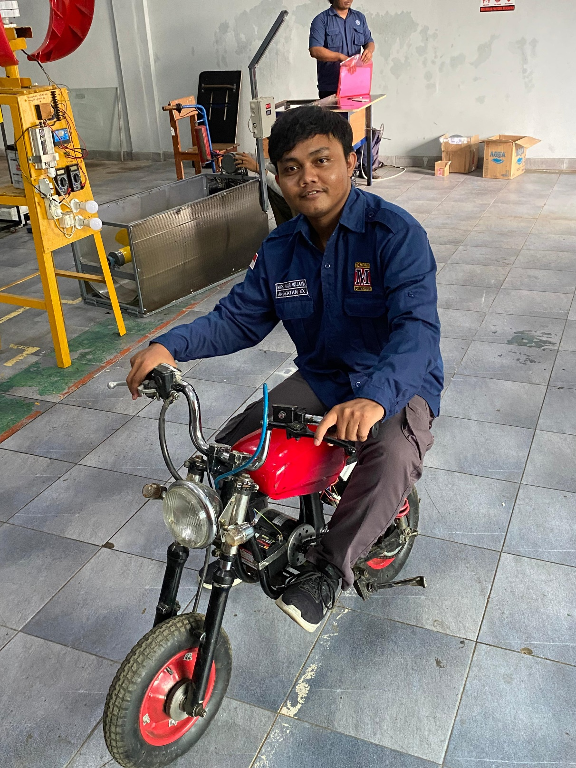
Lampiran 7 Hasil Jadi Motor Monkey

